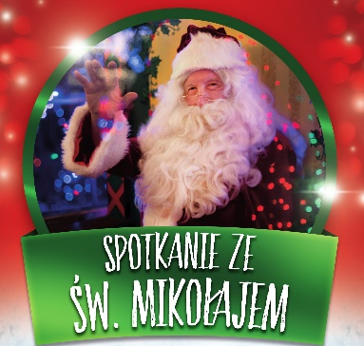 KONKURS PLASTYCZNY
„ŚWIĄTECZNA OZDOBA”

Centrum Kultury oraz Biblioteka Publiczna Gminy i Miasta
Nowe Skalmierzyce
ogłasza
I Konkurs plastyczny dla Przedszkolaków
pt. „Świąteczna ozdoba”
Cele ogólne konkursu:
- angażowanie dzieci w życie środowiska lokalnego;
- rozbudzanie w dzieciach innowacyjności, kreatywności;
- rozwijanie talentu plastycznego dzieci.
Cele szczegółowe:
- wykonanie ozdoby związanej ze Świętami Bożego Narodzenia dowolną techniką plastyczną.

REGULAMIN I KONKURSU PLASTYCZNEGO:

- Konkurs jest przeznaczony dla dzieci w wieku przedszkolnym (3-6 lat).
- Każdy uczestnik wykonuje jedną ozdobę dowolną techniką plastyczną.
- Aby wziąć udział w konkursie należy wypełnić kartę zgłoszenia i wraz z pracą konkursową przesłać ją lub osobiście dostarczyć do siedziby Centrum Kultury oraz Biblioteki Publicznej przy ulicy 3 Maja 32 w Nowych Skalmierzycach do 26 listopada 2019 r. (wtorek) do godz. 18.00.
- Jury oceniać będzie oryginalność, estetykę wykonania.
- Organizator zastrzega prawo do zmiany regulaminu ze względu na ilość uczestników.
- Organizator zastrzega sobie prawo nieodpłatnej publikacji prac konkursowych.
- Zwycięzcy konkursu otrzymają atrakcyjne nagrody.
- Rozstrzygnięcie konkursu odbędzie się 1 grudnia 2019 r. (niedziela) na Skwerze Czytelnika przy siedzibie Centrum Kultury oraz Biblioteki Publicznej przy ulicy 3 Maja 32 podczas „Spotkania ze Świętym Mikołajem”.

KARTA ZGŁOSZENIA DO I KONKURSU PLASTYCZNEGO
IMIĘ:
NAZWISKO:
PRZEDSZKOLE:
IMIĘ I NAZWISKO NAUCZYCIELA:
IMIĘ I NAZWISKO RODZICA/ OPIEKUNA:
KONTAKT Z OPIEKUNEM:
PT. „ŚWIĄTECZNA OZDOBA”

Zgoda na przetwarzanie danych osobowych i publikację wizerunku:
Rodzic/opiekun prawny wyraża zgodę na przetwarzanie i wykorzystywanie danych osobowych dziecka (uczestnika) oraz jego wizerunku dla wszystkich celów niniejszego konkursu, zgodnie z art. 6 ustawy z dnia 29/08/1997 r. o ochronie danych osobowych (Dz. Z 1997 r. Nr 133 poz 883), w materiałach udostępnianych przez Centrum Kultury oraz Bibliotekę Publiczną Gminy i Miasta Nowe Skalmierzyce na stronach internetowych, portalach społecznościowych i innych mediach, jak również w formie bezpłatnej drukowanej publikacji.
…………………………………………………………….
Podpis rodzica/opiekuna prawnego

